פרויקט סוף במעבדה בתבניות עיצוב

**מגישות**:

מאיר מריה **323608398**

אלפרסי גלית **305065484**

תניות העיצוב אשר היו בשימוש בפרויקט זה:

1. FACTORY: ניתן לראות את מימוש תבנית העיצוב Factory ביצירת ארבעת סוגי הפוליסות השונות ע"י המחלקות:

**public** **interface** Insurance

**public** **class** InsuranceFactory

**public** **class** ApartmentInsurance **implements** Insurance

**public** **class** CarInsurance **implements** Insurance

**public** **class** DisabilityInsurance **implements** Insurance

**public** **class** LifeInsurance **implements** Insurance

1. Singleton: ניתן לראות מימוש תבנית עיצוב זו במחקלה Logger
2. MVC: תבנית עיצוב זו ממומשת במחלקות הcontroller השונות הנמצאות בפרויקט אשר מתקשרות עם חלונות הfxml והפניות לDB מתבצעות ע"י פנייה למחלקה Model אשר שם מתבצעת התקשרות עם קובץ הcsv אשר משמש כDB.

**public** **class** ModelCustomer

**public** **class** Controller

**public** **class** ClaimsController

**public** **class** SalesController

**הוראות הפעלה**:

לאחר פתיחת הפרוייקט באקליפס, יש לשנות את הנתיבים הבאים:

1. בקבצים: SalesController.java ClaimsController.java להחליף את הנתיב:

C://Users//Galit//workspace//Insurance-master//src//application//Config.xml

1. בקובץ: Logger.java להחליף את הנתיב:

C:\\Users\\Galit\\workspace\\Insurance-master\\src\\application\\Logger.txt

1. בקובץ: ModelCustomer.java להחליף את הנתיב:

C:\\Users\\Galit\\workspace\\Insurance-master\\src\\application\\db.csv

לאחר מכן ניתן להפעיל את התכנית.

**צילומי מסך**:

Main screen: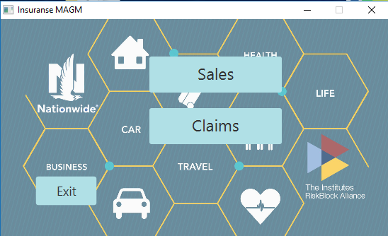

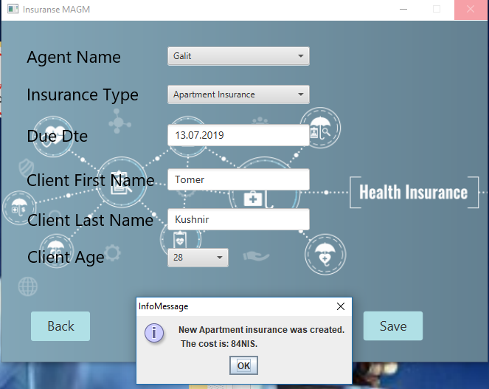Sale screen:

Claims screen: ניתן לבחור את הלקוח הרצוי (ניטען מתוך הDB)

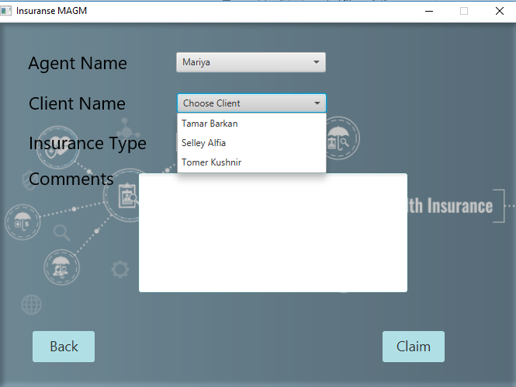

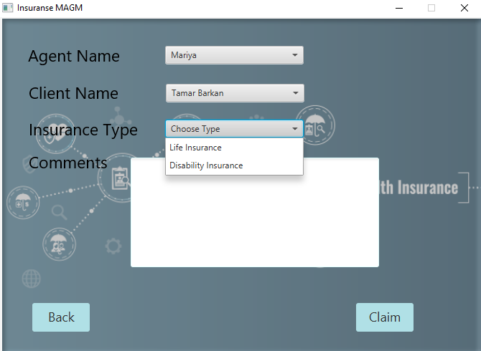לאחר בחירת הלקוח ניתן לבחור את הפוליסה הספציפית מתוך כלל הפוליסות שהלקוח הספציפי עשה (נטען מתוך הDB):

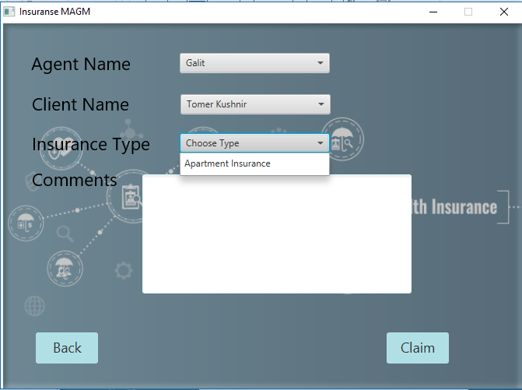

Logger.txt:

